T.C
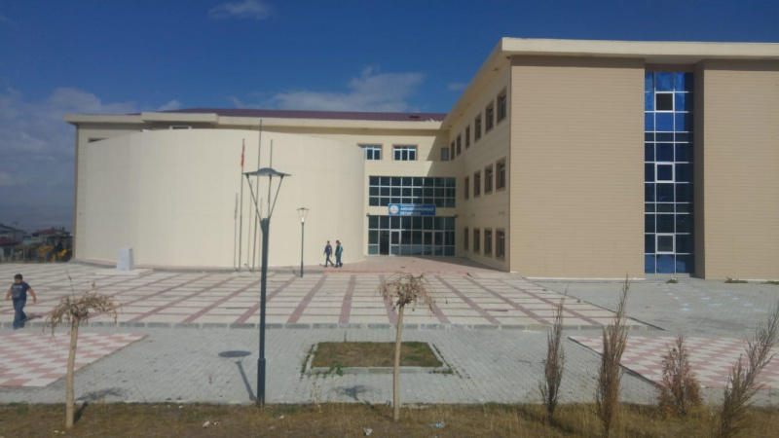
PALANDÖKEN KAYMAKAMLIĞI
ABDURRAHMANGAZİ ORTAOKULU MÜDÜRLÜĞÜ

2019-2023 STRATEJİK PLANI


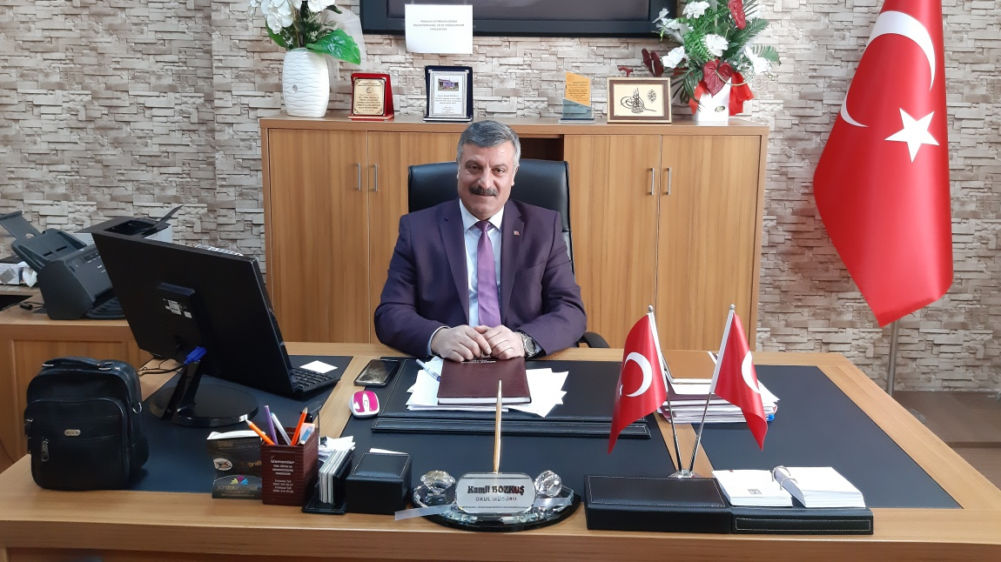
Sunuş
Okulumuz, daha iyi bir eğitim seviyesine ulaşmak düşüncesiyle sürekli yenilenmeyi ve kalite kültürünü kendisine ilke edinmeyi amaçlamaktadır. Kalite kültürü oluşturmak için eğitim ve öğretim başta olmak üzere insan kaynakları ve kurumsallaşma, sosyal faaliyetler, alt yapı, toplumla ilişkiler ve kurumlar arası ilişkileri kapsayan 2019- 2013 stratejik planı hazırlanmıştır.
Büyük önder Atatürk’ü örnek alan bizler; Çağa uyum sağlamış, çağı yönlendiren öğrenciler yetiştirmek için
kurulan okulumuz, geleceğimiz teminatı olan öğrencilerimizi daha iyi imkânlarla yetişip, düşünce ufku ve yenilikçi
ruhu açık Türkiye Cumhuriyetinin çıtasını daha yükseklere taşıyan bireyler olması için öğretmenleri ve idarecileriyle özverili bir şekilde tüm azmimizle çalışmaktayız.
Abdurrahmangazi Ortaokulu olarak en büyük amacımız yalnızca ilköğretim mezunu çocuklar yetiştirmek değil, girdikleri her türlü ortamda çevresindekilere ışık tutan, hayata hazır, hayatı aydınlatan, bizleri daha da ileriye götürecek nesiller yetiştirmektir. İdare ve öğretmen kadrosuyla bizler çağa ayak uydurmuş, yeniliklere açık, Türkiye Cumhuriyetini daha da yükseltecek gençler yetiştirmeyi ilke edinmiş bulunmaktayız.
Abdurrahmangazi Ortaokulu’nun stratejik planlama çalışmasına önce durum tespiti, yani okulun SWOT analizi yapılarak başlanmıştır. SWOT analizi tüm idari personelin ve öğretmenlerin katılımıyla uzun süren bir çalışma sonucu ilk şeklini almış, varılan genel sonuçların sadeleştirilmesi ise okul yönetimi ile öğretmenlerden den oluşan beş kişilik bir kurul tarafından yapılmıştır. Daha sonra SWOT sonuçlarına göre stratejik planlama aşamasına geçilmiştir. Bu süreçte okulun amaçları, hedefleri, hedeflere ulaşmak için gerekli stratejiler, eylem planı ve sonuçta başarı veya başarısızlığın göstergeleri ortaya konulmuştur. Denilebilir ki SWOT analizi bir kilometre taşıdır okulumuzun bugünkü resmidir ve stratejik planlama ise bugünden yarına nasıl hazırlanmamız gerektiğine dair kalıcı bir belgedir.
Stratejik Plan' da belirlenen hedeflerimizi ne ölçüde gerçekleştirdiğimiz, plan dönemi içindeki her yıl sonunda gözden geçirilecek ve gereken revizyonlar yapılacaktır.
Planın hazırlanmasında emeği geçen Strateji Yönetim Ekibi’ne, öğretmen, öğrenci ve velilerimize teşekkür ederim.

Kamil BOZKUŞ
Okul Müdürü

İçindekiler
Sunuş 3
İçindekiler 4
BÖLÜM I: GİRİŞ ve PLAN HAZIRLIK SÜRECİ 5
BÖLÜM II: DURUM ANALİZİ 6
Okulun Kısa Tanıtımı 6
Okulun Mevcut Durumu: Temel İstatistikler 7
PAYDAŞ ANALİZİ 12
GZFT (Güçlü, Zayıf, Fırsat, Tehdit) Analizi 14
Gelişim ve Sorun Alanları 16
BÖLÜM III: MİSYON, VİZYON VE TEMEL DEĞERLER 19
MİSYONUMUZ * 19
VİZYONUMUZ * 20
TEMEL DEĞERLERİMİZ * 20
BÖLÜM IV: AMAÇ, HEDEF VE EYLEMLER 21
TEMA I: EĞİTİM VE ÖĞRETİME ERİŞİM 21
TEMA II: EĞİTİM VE ÖĞRETİMDE KALİTENİN ARTIRILMASI 24
TEMA III: KURUMSAL KAPASİTE 28
V. BÖLÜM: MALİYETLENDİRME 31
EKLER: 32

BÖLÜM I: GİRİŞ ve PLAN HAZIRLIK SÜRECİ
2019-2023 dönemi stratejik plan hazırlanması süreci Üst Kurul ve Stratejik Plan Ekibinin oluşturulması ile başlamıştır. Ekip tarafından oluşturulan çalışma takvimi kapsamında ilk aşamada durum analizi çalışmaları yapılmış ve durum analizi aşamasında paydaşlarımızın plan sürecine aktif katılımını sağlamak üzere paydaş anketi, toplantı ve görüşmeler yapılmıştır.
Durum analizinin ardından geleceğe yönelim bölümüne geçilerek okulumuzun amaç, hedef, gösterge ve eylemleri belirlenmiştir. Çalışmaları yürüten ekip ve kurul bilgileri altta verilmiştir.

STRATEJİK PLAN ÜST KURULU

Üst Kurul Bilgileri |  | Ekip Bilgileri
Adı Soyadı | Unvanı | Adı Soyadı | Unvanı
KAMİL BOZKUŞ | OKUL MÜDÜRÜ | FATMA DEMİR | ÖĞRETMEN
FIRAT KARADAĞ | MÜDÜR YARDIMCISI | İLYAS YİĞİT YAMAN | ÖĞRETMEN
MUHAMMED EMİN ATASOYU | ÖĞRETMEN | SEDA KIRKGÜL | ÖĞRETMEN
RECEP GÜN | ÖĞRETMEN | HİLAL TONKA | ÖĞRETMEN
KADİR YILDIZ | OKUL AİLE BİRLİĞİ BAŞKANI | MESUT ALPER DOĞANAY | ÖĞRETMEN
ASİYE GÜNDEMİR | OKUL AİLE BİRLİĞİ BAŞKAN YARDIMCISI | MURAT KUTLUK | GÖNÜLLÜ VELİ

BÖLÜM II: DURUM ANALİZİ
Durum analizi bölümünde okulumuzun mevcut durumu ortaya konularak neredeyiz sorusuna yanıt bulunmaya çalışılmıştır.
Bu kapsamda okulumuzun kısa tanıtımı, okul künyesi ve temel istatistikleri, paydaş analizi ve görüşleri ile okulumuzun Güçlü Zayıf Fırsat ve Tehditlerinin (GZFT) ele alındığı analize yer verilmiştir.

Okulun Kısa Tanıtımı
ilk olarak 2018-2019 Eğitim-Öğretim yılında faaliyete başlayan okulumuzda 24 derslik, çok amaçlı salon, kütüphane, spor salonu, labaratuar, kantin, sığınak gibi bölümler bulunmaktadır. Okulumuzda 416 öğrenci 30 öğretmen 2 idareci, 1 memur, 2 güvenlik görevlisi ve 4 hizmetli bulunmaktadır. Bahçe ve okul binaları ile birlikte toplam alan yaklaşık 3200 m2 üzerine inşa edilen okulumuz doğalgaz ile ısıtılmaktadır.
Okulumuzda futbol, basketbol, voleybol, masa tenisi ve satranç sporları yapılmaktadır. Okulumuz Abdurrahmangazi Mahallesinde bulunmaktadır. Okulumuz su deposunun üstünde bulunmaktadır. Alt tarafında okul, cami, Kuran kursu, Polis merkezi, Sağlık Ocağı bulunmaktadır. Ulaşım şehir içi otobüs ve minibüslerle sağlanmakta olup okulumuz şehir merkezine 3 km uzaklıktadır.

Okulun Mevcut Durumu: Temel İstatistikler

Okul Künyesi
Okulumuzun temel girdilerine ilişkin bilgiler altta yer alan okul künyesine ilişkin tabloda yer almaktadır.

Temel Bilgiler Tablosu- Okul Künyesi
İli: ERZURUM |  |  |  | İlçesi: PALANDÖKEN
Adres: | Abdurrahman Gazi Mah. Harun Sokak No50 Palandöken/ERZURUM |  |  | Coğrafi Konum (link): |  | http://abdurrahmangazi.meb.k12.tr/tema/harita.php
Telefon Numarası: | 0442 502 99 22 |  |  | Faks Numarası:
e- Posta Adresi: | agazioo@hotmail.com |  |  | Web sayfası adresi: |  | http://abdurrahmangazi.meb.k12.tr
Kurum Kodu: | 765695 |  |  | Öğretim Şekli: |  | Tam gün eğitim
Okulun Hizmete Giriş Tarihi : 2018 |  |  |  | Toplam Çalışan Sayısı |  | 37
Öğrenci Sayısı: | Kız | 204 |  | Öğretmen Sayısı | Kadın | 12
Öğrenci Sayısı: | Erkek | 212 |  | Öğretmen Sayısı | Erkek | 18
Öğrenci Sayısı: | Toplam | 416 |  | Öğretmen Sayısı | Toplam | 30
Derslik Başına Düşen Öğrenci Sayısı |  |  | : 22 | Şube Başına Düşen Öğrenci Sayısı |  |  | : 22
Öğretmen Başına Düşen Öğrenci Sayısı |  |  | : 14 | Şube Başına 30’dan Fazla Öğrencisi Olan Şube Sayısı |  |  | :0
Öğrenci Başına Düşen Toplam Gider Miktarı |  |  | 22,23 TL | Öğretmenlerin Kurumdaki Ortalama Görev Süresi |  |  | 5

Çalışan Bilgileri
Okulumuzun çalışanlarına ilişkin bilgiler altta yer alan tabloda belirtilmiştir.

Çalışan Bilgileri Tablosu
Unvan* | Erkek | Kadın | Toplam
Okul Müdürü ve Müdür Yardımcısı | 2 | 0 | 2
Sınıf Öğretmeni | 0 | 0 | 0
Branş Öğretmeni | 17 | 11 | 28
Rehber Öğretmen | 0 | 1 | 1
İdari Personel | 1 | 0 | 1
Yardımcı Personel | 4 | 0 | 4
Güvenlik Personeli | 0 | 2 | 2
Toplam Çalışan Sayıları | 24 | 14 | 38

Okulumuz Bina ve Alanları
Okulumuzun binası ile açık ve kapalı alanlarına ilişkin temel bilgiler altta yer almaktadır.

Okul Yerleşkesine İlişkin Bilgiler
Okul Bölümleri |  | Özel Alanlar | Var | Yok
Okul Kat Sayısı | 3 | Çok Amaçlı Salon | X
Derslik Sayısı | 24 | Çok Amaçlı Saha |  | X
Derslik Alanları (m2) | 40 | Kütüphane | X
Kullanılan Derslik Sayısı | 19 | Fen Laboratuvarı | X
Şube Sayısı | 19 | Bilgisayar Laboratuvarı | X
İdari Odaların Alanı (m2) |  | İş Atölyesi |  | X
Öğretmenler Odası (m2) | 30 | Beceri Atölyesi | X
Okul Oturum Alanı (m2) | 1800 | Pansiyon |  | X
Okul Bahçesi (Açık Alan)(m2) | 1400
Okul Kapalı Alan (m2) | 1800
Sanatsal, bilimsel ve sportif amaçlı toplam alan (m²) | 200
Kantin (m2) | 90
Tuvalet Sayısı | 12
Diğer (………….)

Sınıf ve Öğrenci Bilgileri
Okulumuzda yer alan sınıfların öğrenci sayıları alttaki tabloda verilmiştir.

SINIFI | Kız | Erkek | Toplam
5.SINIF | 48 | 58 | 106
6.SINIF | 58 | 51 | 109
7.SINIF | 33 | 52 | 85
8.SINIF | 65 | 51 | 116

Donanım ve Teknolojik Kaynaklarımız
Teknolojik kaynaklar başta olmak üzere okulumuzda bulunan çalışır durumdaki donanım malzemesine ilişkin bilgiye alttaki tabloda yer verilmiştir.

Teknolojik Kaynaklar Tablosu
Akıllı Tahta Sayısı | 0 | TV Sayısı | 0
Masaüstü Bilgisayar Sayısı | 10 | Yazıcı Sayısı | 4
Taşınabilir Bilgisayar Sayısı | 0 | Fotokopi Makinası Sayısı | 0
Projeksiyon Sayısı | 0 | İnternet Bağlantı Hızı | 100 Mb/s

Gelir ve Gider Bilgisi
Okulumuzun genel bütçe ödenekleri, okul aile birliği gelirleri ve diğer katkılarda dâhil olmak üzere gelir ve giderlerine ilişkin son iki yıl gerçekleşme bilgileri alttaki tabloda verilmiştir.

Yıllar | Gelir Miktarı | Gider Miktarı
2018 | 3.500,00 TL | 7.419,82 TL
2019 | 12.000 TL | 15.400,89 TL

PAYDAŞ ANALİZİ
Kurumumuzun temel paydaşları öğrenci, veli ve öğretmen olmakla birlikte eğitimin dışsal etkisi nedeniyle okul çevresinde etkileşim içinde olunan geniş bir paydaş kitlesi bulunmaktadır. Paydaşlarımızın görüşleri anket, toplantı, dilek ve istek kutuları, elektronik ortamda iletilen önerilerde dâhil olmak üzere çeşitli yöntemlerle sürekli olarak alınmaktadır.
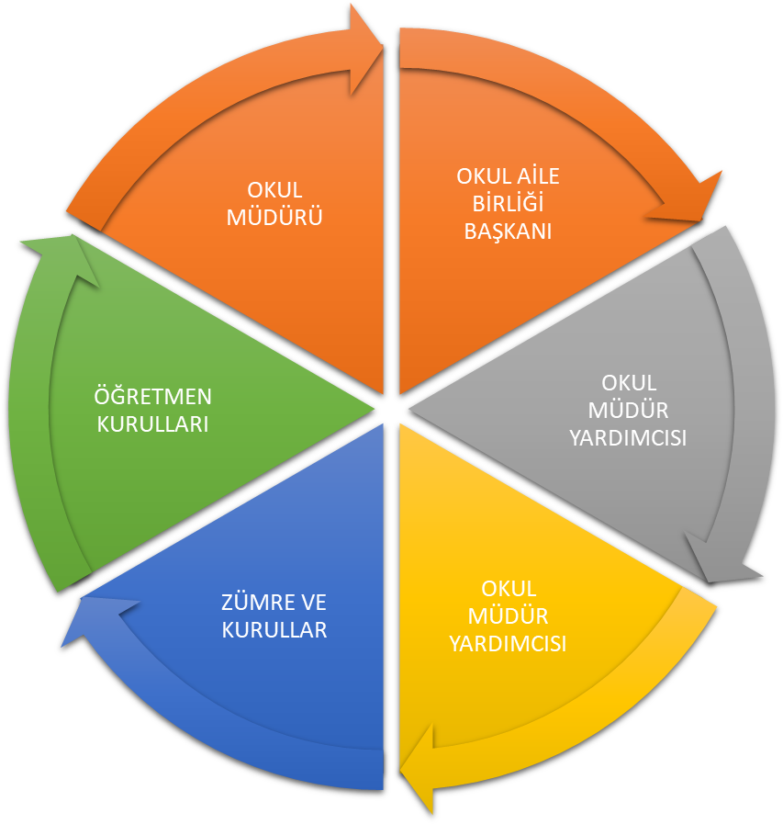

Paydaş anketlerine ilişkin ortaya çıkan temel sonuçlara altta yer verilmiştir :

Öğrenci Anketi Sonuçları:

Olumlu (Başarılı) yönlerimiz : Okulda güvende hissedip okulu sevmektedirler. Öğretmenlerle iletişim kurup sorunları rahatlıkla dile getirmektedirler. Okulumuz temiz olup, ders araç gereçleri ile işlenmeye çalışılmaktadır. Sınıflarımız kalabalık olmayıp, ders aralarında oyunları oynamaktayım.

Olumsuz (başarısız) yönlerimiz : Okulumuzun fiziki şartları yeterli değildir. Okul bahçesinde spor etkinliklerin yapılacağı alanlar yeterli değildir.

Öğretmen Anketi Sonuçları:

Olumlu (Başarılı) yönlerimiz :Aidat değeri yüksek, okulu benimseyen, eşit ve adil davranılmaktadır. Öğretmen gelişimi için fırsatlar sunmakta, yenilik çalışmalarda destek olmaktadır. Öğretmenler arası işbirliği yapılmaktadır. Yapılacak çalışmalarda öğretmenin fikri alınmaktadır.

Olumsuz (başarısız) yönlerimiz : Sosyal etkinlikler yeteri kadar yapılamamakta. Gezi gözlem yapılamamaktadır. Araç gereçler eski olup yenilemekte güçlük yaşanmaktadır.

Veli Anketi Sonuçları:

Olumlu (Başarılı) yönlerimiz : Öğretmenle ihtiyaç duyduğum her zaman görüşme imkanım var. Öğrencimle ilgili sorunlar olunca ilgilenip, devam etmediği zaman arayıp haber verilmektedir. Okul temiz ve bakımlı olup, öğrencim giriş ve çıkışlarda gerekli güvenlik tedbirleri alınmış olup, teneffüslerde kontrol edilmektedir. Dersler araç ve gereçlerle işlenip öğrencimle ilgilenilmektedir. Okul sitesi güncel olup, e-okuldan gerekli bilgileri ulaşmaktayım.

Olumsuz (başarısız) yönlerimiz: Okul çevresinin sosyo-ekonomik yetersizliği nedeniyle çocukların başarı durumu düşüktür.

GZFT (Güçlü, Zayıf, Fırsat, Tehdit) Analizi
Okulumuzun temel istatistiklerinde verilen okul künyesi, çalışan bilgileri, bina bilgileri, teknolojik kaynak bilgileri ve gelir gider bilgileri ile paydaş anketleri sonucunda ortaya çıkan sorun ve gelişime açık alanlar iç ve dış faktör olarak değerlendirilerek GZFT tablosunda belirtilmiştir. Dolayısıyla olguyu belirten istatistikler ile algıyı ölçen anketlerden çıkan sonuçlar tek bir analizde birleştirilmiştir.
Kurumun güçlü ve zayıf yönleri donanım, malzeme, çalışan, iş yapma becerisi, kurumsal iletişim gibi çok çeşitli alanlarda kendisinden kaynaklı olan güçlülükleri ve zayıflıkları ifade etmektedir ve ayrımda temel olarak okul müdürü/müdürlüğü kapsamından bakılarak iç faktör ve dış faktör ayrımı yapılmıştır.

İçsel Faktörler

Güçlü Yönler
Öğrenciler | Öğrencilerin yarışmalara katılma konusunda istekli olması.
Çalışanlar | Çalışanların büyük kısmının genç ve tecrübeli olması.
Veliler | Okulumuzdan velilerin eğitime- öğretime dair beklentileri
Bina ve Yerleşke | Kurum kültürüne sahip olması
Donanım | İnternet, bilgisayar ve güvenlik kameralarının olması
Yönetim Süreçleri | Kurum yöneticilerinin deneyimli ve işbirliğine yatkın olması
İletişim Süreçleri | Velilerin öğretmen ve okul idaresiyle olan ilişkilerinin sıcak olması.
vb

Zayıf Yönler
Öğrenciler | Başarı seviyelerinin düşük olması
Çalışanlar | Yardımcı personelin yetersiz olması
Veliler | Velilerin ekonomik sıkıntılar dolayısıyla eğitime ciddi katılım sağlamaması.
Donanım | Teknolojik araçlar konusunda okulun imkânlarının çok az olması.
Bütçe | Öğrencilerin gelir düzeylerinin düşük olması.
Yönetim Süreçleri | Personel aidiyetinin istenen düzeyde olmaması
İletişim Süreçleri | Veli- okul iletişiminin istenilen düzeyde olmaması

Dışsal Faktörler

Fırsatlar
Politik | Milli Eğitim Bakanlığı ve İl ve İlçe Milli Eğitim Müdürlüğü 2019-2023 Stratejik Planlarının incelenmesi
Ekonomik | Tasarruf sağlama imkânları
Sosyolojik | Ailelerin ve öğrencilerin bilinçlenmeleri
Teknolojik | e-öğrenme, e-akademi, e-okul, eba uzem internet olanakları
Mevzuat-Yasal | Yasal yükümlülüklerin belirlenmesi
Ekolojik | Çevre korunmasına ve kirliliğine ilişkin karar ve önlemlerin alınması

Tehditler
Politik | Eğitim politikalarında yaşanan değişimlerin eğitim kalitesini olumsuz etkilemesi
Ekonomik | Okulun bulunduğu çevrenin genel gelir durumu
Sosyolojik | Okul-veli –öğrenci işbirliklerinin yeterli düzeyde olmaması
Teknolojik | Öğrenciler tarafından teknoloji kullanım seviyenin düşük olması
Mevzuat-Yasal | Eğitim öğretim çalışmalarının desteklenmesi konusunda mali mevzuatın getirdiği kısıtlar
Ekolojik | Okul bahçesinde ağaç ve yeşillendirmenin olmaması

Gelişim ve Sorun Alanları
Gelişim ve sorun alanları analizi ile GZFT analizi sonucunda ortaya çıkan sonuçların planın geleceğe yönelim bölümü ile ilişkilendirilmesi ve buradan hareketle hedef, gösterge ve eylemlerin belirlenmesi sağlanmaktadır.
Gelişim ve sorun alanları ayrımında eğitim ve öğretim faaliyetlerine ilişkin üç temel tema olan Eğitime Erişim, Eğitimde Kalite ve kurumsal Kapasite kullanılmıştır. Eğitime erişim, öğrencinin eğitim faaliyetine erişmesi ve tamamlamasına ilişkin süreçleri; Eğitimde kalite, öğrencinin akademik başarısı, sosyal ve bilişsel gelişimi ve istihdamı da dâhil olmak üzere eğitim ve öğretim sürecinin hayata hazırlama evresini; Kurumsal kapasite ise kurumsal yapı, kurum kültürü, donanım, bina gibi eğitim ve öğretim sürecine destek mahiyetinde olan kapasiteyi belirtmektedir.

Eğitime Erişim | Eğitimde Kalite | Kurumsal Kapasite
Okullaşma Oranı | Akademik Başarı | Kurumsal İletişim
Okula Devam/ Devamsızlık | Sosyal, Kültürel ve Fiziksel Gelişim | Kurumsal Yönetim
Okula Uyum, Oryantasyon | Sınıf Tekrarı | Bina ve Yerleşke
Özel Eğitime İhtiyaç Duyan Bireyler | İstihdam Edilebilirlik ve Yönlendirme | Donanım
Yabancı Öğrenciler | Öğretim Yöntemleri | Temizlik, Hijyen
Hayatboyu Öğrenme | Ders araç gereçleri | İş Güvenliği, Okul Güvenliği

Gelişim ve sorun alanlarına ilişkin GZFT analizinden yola çıkılarak saptamalar yapılırken yukarıdaki tabloda yer alan ayrımda belirtilen temel sorun alanlarına dikkat edilmesi gerekmektedir.

Gelişim ve Sorun Alanlarımız
1.TEMA: EĞİTİM VE ÖĞRETİME ERİŞİM
1 | Temel Eğitimde okullaşma oranının yüksek olması
2 | Hayat boyu öğrenme kapsamındaki kursların çeşitli ve yaygın olması
3 | Bazı okul türlerine yönelik olumsuz algı
4 | E-Okul modülünün devamsızlık takip bölümünün işlevselliği
5 | Hayat boyu öğrenmeyi destekleyen devlet politikaların varlığı
6 | Eğitimin sürdürülebilir ekonomik kalkınmadaki işlevi konusunda toplumsal farkındalık
7 | Eğitim ve öğretime yönelik talebin giderek artması
8 | Ulaşım ağının gelişmesi
9 | Özel eğitime ihtiyaç duyan bireylerin uygun eğitime erişimi
10 | Özel sektörün eğitim yatırımlarının yeterli düzeyde olmaması

2.TEMA: EĞİTİM VE ÖĞRETİMDE KALİTE
1 | Eğitimde kalitenin arttırılmasına yönelik faaliyetlerinin yürütülmesi
2 | Öğrenci disiplin olayları
3 | Öğretim programlarının uygulanmasındaki eksiklikler.
4 | Ödül ve ceza sisteminin yeterli ve yerinde kullanılmaması
5 | Öğretmenlerimizin kazanım odaklı sistemden uzak eski klasik yöntemle ders işleme alışkanlığı.
6 | Kurumlarda denetim yetersizliği.
7 | Sosyal, kültürel ve sportif faaliyetlere yeterince katılım olmaması
8 | Eğitimin önemi konusunda toplumsal bilincin yetersiz olması.
9 | Görsel ve yazılı basının eğitim çağı çocukların ve gençlerin üzerinde olumsuz etkilerinin olması.
10 | Hizmet içi eğitim faaliyetlerinin nitelik ve nicelik olarak yetersiz olması

3.TEMA: KURUMSAL KAPASİTE
1 | Okulun kendini yenileyen, teknolojik gelişmelere açık, çözüm odaklı ve uyum içinde çalışan personel gurubuna sahip olması.
2 | Bürokratik işlemleri en aza indirmek, zaman tasarrufu ve israfı önlemek için iş ve işlemlerin evraksız olarak elektronik ortamda başlatılması ve bitirilmesine imkân verecek güvenli bir teknolojik altyapının kurulmuş olması (BİLSİS)
3 | Kurum karar alma sürecinde paydaşların fikrinin alması
4 | Teknoloji kullanımı ve bilgiye dayalı eğitimlerin personel ihtiyacına göre yürütülmesi
5 | DYS ve e-yazışma modülünden iletişim sağlaması.
6 | Mali kaynakların yetersiz oluşu.

BÖLÜM III: MİSYON, VİZYON VE TEMEL DEĞERLER
Okul Müdürlüğümüzün Misyon, vizyon, temel ilke ve değerlerinin oluşturulması kapsamında öğretmenlerimiz, öğrencilerimiz, velilerimiz, çalışanlarımız ve diğer paydaşlarımızdan alınan görüşler, sonucunda stratejik plan hazırlama ekibi tarafından oluşturulan Misyon, Vizyon, Temel Değerler; Okulumuz üst kurulana sunulmuş ve üst kurul tarafından onaylanmıştır.

MİSYONUMUZ
Okuyan, sorgulayan, özgür düşünen, teknolojik gelişmelere açık ve bunu daha ileriye taşıyabilecek bir vizyona sahip, millî ve manevi değerlere bağlı, hakkı ve adaleti üstün tutan, kendini milletini ve insanlığı yaşatmaya adamış, insanlığın sorunlarına çözüm arayan, kültürel değerlerini yaşayan ve yaşatan, Türkçe’yi iyi kullanabilen, farklı kültür ve düşüncelere saygılı, duygudaşlık (empati) kurabilen, iletişim ve problem çözme becerisi gelişmiş, ekip çalışmasına yatkın, sürekli kendini yenileyen, yabancı dil öğrenmenin bilincini taşıyan, medya okuryazarı olan, bilişim teknolojilerini kullanabilen , tarihinden ve inancından aldığı güçle geleceği kurgulayan bir nesil yetiştirmek.

VİZYONUMUZ
"Hayatı Okumak, Geleceği Yazmak!" anlayışındaki tüm çalışanların, eğitim ve öğretimin kalitesini ve verimliliğini arttırmak için, gelişime sürekli katkı sağladığı ve öğrenmenin temel ihtiyaç kabul edildiği bir okul ortamı oluşturmak. "Biz bir aileyiz" anlayışıyla katılımcı, paylaşımcı ve evrensel değerlere sahip, her türlü yeniliklere açık, çağdaş, kaliteli, çevresinde sürekli lider, Türkiye için dünyayla yarışan bir eğitim kurumu olmak.

TEMEL DEĞERLERİMİZ
1) Saygın ve Güvenilir
2) Tarafsız
3) Mükemmeliyetçi
4) Yenilikçi
5) Bütünlüğü Sağlayan
6) İhtiyaç ve Beklentilere Duyarlı
7) Şeffaf , Hesap Verebilir ve Etik Değerlere Bağlı
8)Sorumluluk Sahibi ve Samimi
9)Değer Katan
10)Liderlik

BÖLÜM IV: AMAÇ, HEDEF VE EYLEMLER

TEMA I: EĞİTİM VE ÖĞRETİME ERİŞİM
Eğitim ve öğretime erişim okullaşma ve okul terki, devam ve devamsızlık, okula uyum ve oryantasyon, özel eğitime ihtiyaç duyan bireylerin eğitime erişimi, yabancı öğrencilerin eğitime erişimi ve hayatboyu öğrenme kapsamında yürütülen faaliyetlerin ele alındığı temadır.

Stratejik Amaç 1:
Kayıt bölgemizde yer alan çocukların okullaşma oranlarını artıran, öğrencilerin uyum ve devamsızlık sorunlarını gideren etkin bir yönetim yapısı kurulacaktır. Bireylerin adil imkânlarda eğitim- öğretim hizmetlerine katılmaları ve tamamlamaları için ortam ve imkân sağlamak.

Stratejik Hedef 1.1. Kayıt bölgemizde yer alan çocukların okullaşma oranları artırılacak ve öğrencilerin uyum ve devamsızlık sorunları da giderilecektir. Öğrencilerin akademik başarı seviyelerini, fiziksel ve ruhsal gelişimlerini artırmaya yönelik

etkinlik ve faaliyetler yapmak.

Performans Göstergeleri
No | PERFORMANS  GÖSTERGESİ | Mevcut |  | HEDEF
No | PERFORMANS  GÖSTERGESİ | 2018 | 2019 |  | 2020 | 2021 | 2022 | 2023
PG.1.1.a | Kayıt bölgesindeki öğrencilerden okula kayıt yaptıranların oranı (%) | %85 | %87 |  | %89 | %90 | %92 | %94
PG.1.1.b | İlkokul birinci sınıf öğrencilerinden en az bir yıl okul öncesi eğitim almış olanların oranı (%)(ilkokul) | %40 | %45 |  | %47 | %50 | %53 | %55
PG.1.1.c. | Okula yeni başlayan öğrencilerden oryantasyon eğitimine katılanların oranı (%) | %87 | %89 |  | %90 | %92 | %94 | %96
PG.1.1.d. | Bir eğitim ve öğretim döneminde 20 gün ve üzeri devamsızlık yapan öğrenci oranı (%) | %10 | %9 |  | %8 | %7 | %6 | %5
PG.1.1.e. | Bir eğitim ve öğretim döneminde 20 gün ve üzeri devamsızlık yapan yabancı öğrenci oranı (%) | %6 | %4 |  | %3 | %2 | %1 | %0,5
PG.1.1.f. | Okulun özel eğitime ihtiyaç duyan bireylerin kullanımına uygunluğu (0-1) | 0 | 1 |  | 1 | 1 | 1 | 1
PG.1.1.g. | Hayatboyu öğrenme kapsamında açılan kurslara devam oranı (%) (halk eğitim) | %80 | %87 |  | %89 | %90 | %92 | %94
PG.1.1.h. | Hayatboyu öğrenme kapsamında açılan kurslara katılan kişi sayısı (sayı) (halkeğitim) | 0 | 60 |  | 80 | 95 | 110 | 130

Eylemler*
No | Eylem İfadesi | Eylem Sorumlusu | Eylem Tarihi
1.1.1. | Kayıt bölgesinde yer alan öğrencilerin tespiti çalışması yapılacaktır. | Okul Stratejik Plan Ekibi | 01 Eylül-20 Eylül
1.1.2 | Devamsızlık yapan öğrencilerin tespiti ve erken uyarı sistemi için çalışmalar yapılacaktır. | Müdür Yardımcısı | 01 Eylül-20 Eylül
1.1.3 | Devamsızlık yapan öğrencilerin velileri ile özel aylık toplantı ve görüşmeler yapılacaktır. | Rehberlik Servisi | Her ayın son haftası
1.1.4 | Okulun özel eğitime ihtiyaç duyan bireylerin kullanımının kolaylaşıtırılması için rampa ve asansör eksiklikleri tamamlanacaktır. | Müdür Yardımcısı | Ocak 2020
1.1.5 | Okul öncesi eğitimin yaygınlaştırılması amacıyla bilinçlendirme kampanyaları yapılacaktır. | Okul Stratejik Plan Ekibi | 01 Eylül-20 Eylül
1.1.6 | Öğrencilerimizin ilimizde bulunan Bilim Sanat merkezine ziyaret yapmaları sağlanarak bu kurumun toplum tarafından bilinirliği sağlanacaktır. | Okul İdaresi  Rehber Öğretmen  Sınıf Öğretmenleri | Nisan 2020
1.1.7 | Tüm öğrenci devam takipleri için okulumuzda okul idaresi başkanlığında izleme ekipleri oluşturulacaktır. Okula devam sıkı bir şekilde takip edilerek yönetmeliklerin öngördüğü tedbirler alınacak. Bu konuda mahalle muhtarlıkları ile iletişim içerisinde olunacaktır. | Okul İdaresi  Rehber Öğretmen  Sınıf Öğretmenleri | Her ayın son haftası
1.1.8 | Okulumuz öğrencilerinin sağlık hizmetlerinden yararlanmalarını sağlamak için paydaşlarla ortaklaşa faaliyetler planlanacaktır | Okul İdaresi ve Rehberlik | Her ayın ilk haftası
1.1.9 | Sürekli devamsızlık, sınıf tekrarını ve okul terkini azaltmak amacıyla çalışmalar yapılacaktır | Okul Stratejik Plan Ekibi | Her ayın son haftası

TEMA II: EĞİTİM VE ÖĞRETİMDE KALİTENİN ARTIRILMASI
Eğitim ve öğretimde kalitenin artırılması başlığı esas olarak eğitim ve öğretim faaliyetinin hayata hazırlama işlevinde yapılacak çalışmaları kapsamaktadır.
Bu tema altında akademik başarı, sınav kaygıları, sınıfta kalma, ders başarıları ve kazanımları, disiplin sorunları, öğrencilerin bilimsel, sanatsal, kültürel ve sportif faaliyetleri ile istihdam ve meslek edindirmeye yönelik rehberlik ve diğer mesleki faaliyetler yer almaktadır.

Stratejik Amaç 2:
Öğrencilerimizin gelişmiş dünyaya uyum sağlayacak şekilde donanımlı bireyler olabilmesi için eğitim ve öğretimde kalite artırılacaktır.

Stratejik Hedef 2.1. Öğrenme kazanımlarını takip eden ve velileri de sürece dâhil eden bir yönetim anlayışı ile öğrencilerimizin akademik başarıları ve sosyal faaliyetlere etkin katılımı artırılacaktır.

Performans Göstergeleri
No | PERFORMANS  GÖSTERGESİ | Mevcut |  | HEDEF
No | PERFORMANS  GÖSTERGESİ | 2018 | 2019 |  | 2020 | 2021 | 2022 | 2023
PG.1.1.a | Ders başına hazırlanan ortalama materyal sayısı | 2 | 3 |  | 4 | 5 | 6 | 6
PG.1.1.b | Bilimsel, sanatsal, kültürel ve sportif faaliyetlere katılan öğrenci sayısı | 30 | 60 |  | 70 | 80 | 90 | 100
PG.1.1.c. | Ders dışı egzersize katılan öğrenci sayısı | 50 | 55 |  | 60 | 65 | 70 | 90

Eylemler

No | Eylem İfadesi | Eylem Sorumlusu | Eylem Tarihi
1.1.1. | Öğrencilerin erken dönemde ilgi ve yetenekleri doğrultusunda yönlendirilmesi etkin olarak sağlanacaktır. | Rehber Öğretmen  Sınıf Öğretmenleri | 01 Eylül-20 Eylül
1.1.2 | Akran koçluğu ve öğretmen koçluğu sistemi okulumuzda yaygınlaştırılacaktır. | Okul İdaresi  Rehber Öğretmen  Sınıf Öğretmenleri | Her ayın son haftası
1.1.3 | Okul sağlığı ve hijyen konularında öğrencilerin, ailelerin ve çalışanların bilinçlendirilmesine yönelik faaliyetler  yapılacaktır. | Okul Stratejik Plan Ekibi | Her ayın ilk haftası
1.1.4 | Öğrenci ve öğretmenlere yönelik ödüllendirme sistemi  oluşturularak ve uygulanacaktır. | Rehber Öğretmen  Sınıf Öğretmenleri | Her ayın son haftası
1.1.5 | Sınıflar arası çeşitli sportif karşılaşmalar yapılması planlanacak. | Okul İdaresi | Mayıs (Her Yıl)

Stratejik Hedef 2.2. Etkin bir rehberlik anlayışıyla, öğrencilerimizi ilgi ve becerileriyle orantılı bir şekilde üst öğrenime veya istihdama hazır hale getiren daha kaliteli bir kurum yapısına geçilecektir.

Performans Göstergeleri
No | PERFORMANS  GÖSTERGESİ | Mevcut |  | HEDEF
No | PERFORMANS  GÖSTERGESİ | 2018 | 2019 |  | 2020 | 2021 | 2022 | 2023
PG.1.1.a | Rehberlik yapılan öğrenci sayısı | 200 | 250 |  | 300 | 350 | 380 | 400
PG.1.1.b | Sanat, bilim, kültür ve spor alanlarında en az bir faaliyete katılan öğrenci oranı | 30 | 60 |  | 70 | 75 | 85 | 95
PG.1.1.c. | Yıl içinde yapılan veli toplantısı sayısı | 4 | 6 |  | 7 | 8 | 9 | 10

Eylemler
No | Eylem İfadesi | Eylem Sorumlusu | Eylem Tarihi
1.1.1. | Sosyal, sanatsal ve sportif faaliyetlerin sayısı artırılacak. | Okul Stratejik Plan Ekibi | Eylül (Her Yıl)
1.1.2 | Öğrencilerin bireysel yeteneklerine göre yöneleceği bir  rehberlik sistemi oluşturulacaktır. | Okul Stratejik Plan Ekibi  Rehber Öğretmen | 01 Eylül-20 Eylül(Her Yıl)
1.1.3 | İlgili paydaşların özel yetenekli bireylerin eğitimi konusunda bilgi ve becerileri geliştirilecektir | Okul Stratejik Plan Ekibi  Rehber Öğretmen | Eylül (Her Yıl)
1.1.4 | Öğrenci başarısı ve kazanımları destekleyici çalışmalar  yapılacaktır | Okul Stratejik Plan Ekibi  Rehber Öğretmen | Her ayın son haftası
1.1.5 | Akademik başarıyı arttırmaya ve öğrencilerin bilişsel eksikliklerini gidermeye yönelik kurslar açılması sağlanacaktır | Okul Stratejik Plan Ekibi  Rehber Öğretmen | 5 Eylül- 2 Haziran(Her Yıl)

TEMA III: KURUMSAL KAPASİTE

Stratejik Amaç 3:
Eğitim ve öğretim faaliyetlerinin daha nitelikli olarak verilebilmesi için okulumuzun kurumsal kapasitesi güçlendirilecektir.

Stratejik Hedef 3.1.

Performans Göstergeleri
No | PERFORMANS  GÖSTERGESİ | Mevcut |  | HEDEF
No | PERFORMANS  GÖSTERGESİ | 2018 | 2019 |  | 2020 | 2021 | 2022 | 2023
PG.3.1.a | İş Güvenliği eğitimi alan öğretmen oranı (%) | 70 | 75 |  | 80 | 85 | 90 | 100
PG.3.2.b | Okulla iletişimi artan veli sayısı | 20 | 40 |  | 60 | 80 | 100 | 120
PG.3.3.c. | Okulda yapılan düzenleme çalışmaları sayısı | 4 | 15 |  | 16 | 17 | 18 | 19

Eylemler

No | Eylem İfadesi | Eylem Sorumlusu | Eylem Tarihi
1.1.1. | Güvenlik önlemlerinin arttırılması sağlanacak | Okul İdaresi Okul Aile Birliği | Eylül (Her Yıl)
1.1.2 | Okulumuz bina ve donanım ihtiyaçlarının devletin yanında özel sektöre ve sivil toplum kuruluşlarının desteğiyle karşılanması sağlanacak. | Okul İdaresi  Okul Aile Birliği | Haziran (Her Yıl)
1.1.3 | Okulların yapım ve donatımına yönelik hayırsever vatandaşları teşvik edecek kampanyalar düzenlenecektir | Okul İdaresi  Okul Aile Birliği | Temmuz (Her Yıl)
1.1.4 | Okullarda atıl ve kullanılmayan alan kalmayarak okulların tüm alanları öğrencilerin eğitim - öğretim ve sosyal açıdan kullanabilecekleri alanlara dönüştürülecek | Okul İdaresi  Okul Aile Birliği | Haziran (Her Yıl)
1.1.5 | Okul ve kurumların fiziki ortamları özel eğitime ihtiyaç duyan bireylerin gereksinimlerine uygun çalışmaların yapılması | Okul İdaresi  Okul Aile Birliği | Her ayın son haftası
1.1.6 | Yönetim faaliyetleri merkezinde insan olan bir yapıya kavuşturulacaktır. | Okul İdaresi | Dönem Boyunca
1.1.7 | Tüm Öğrencilere Temizlik ve hijyen eğitimi verilmesi sağlanacaktır. | Okul İdaresi | Mart (Her Yıl)
1.1.8 | Çalışanların görevlendirilmesinde aldığı eğitim, sahip olduğu geçerli sertifikalar ve yabancı dil becerisi gibi  yeterlilikler dikkate alınacaktır. | Okul İdaresi | Dönem Boyunca
1.1.9 | Okul ve sınıf kütüphanelerinin etkin kullanılması sağlanacak. | Okul İdaresi  Sınıf öğretmeni | Her ayın son haftası
1.1.10 | Bilgi paylaşım sistemlerinin kullanılması ve kurum içi mail/sms ve diğer teknoloji ağlarının etkin ve verimli kullanımı sağlanacaktır | Okul İdaresi | Dönem Boyunca

V. BÖLÜM: MALİYETLENDİRME
2019-2023 Stratejik Planı Faaliyet/Proje Maliyetlendirme Tablosu

Kaynak Tablosu | 2019 | 2020 | 2021 | 2022 | 2023 | Toplam
Genel Bütçe | 0 | 0 | 0 | 0 | 0 | 0
Valilikler ve Belediyelerin Katkısı | 0 | 0 | 0 | 0 | 0 | 0
Diğer (Okul Aile Birlikleri) | 10000 TL | 10500 TL | 11000 | 11500 TL | 12000 | 55000 TL
TOPLAM | 10000 TL | 10500 TL | 11000 | 11500 TL | 12000 | 55000 TL

VI. BÖLÜM: İZLEME VE DEĞERLENDİRME
Okulumuz Stratejik Planı izleme ve değerlendirme çalışmalarında 5 yıllık Stratejik Planın izlenmesi ve 1 yıllık gelişim planın izlenmesi olarak ikili bir ayrıma gidilecektir.
Stratejik planın izlenmesinde 6 aylık dönemlerde izleme yapılacak denetim birimleri, il ve ilçe millî eğitim müdürlüğü ve Bakanlık denetim ve kontrollerine hazır halde tutulacaktır.
Yıllık planın uygulanmasında yürütme ekipleri ve eylem sorumlularıyla aylık ilerleme toplantıları yapılacaktır. Toplantıda bir önceki ayda yapılanlar ve bir sonraki ayda yapılacaklar görüşülüp karara bağlanacaktır.

EKLER:

ÖĞRENCİ ANKET SONUCU

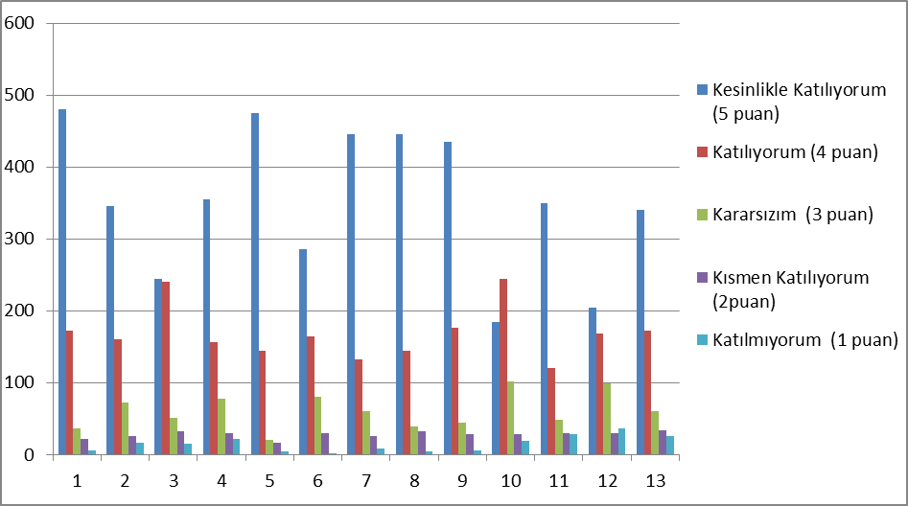

Sıra No | MADDELER | KATILMA DERECESİ
Sıra No | MADDELER | Kesinlikle Katılıyorum | Katılıyorum | Kararsızım | Kısmen Katılıyorum | Katılmıyorum
1 | Öğretmenlerimle ihtiyaç duyduğumda rahatlıkla görüşebilirim. | 96 | 43 | 12 | 11 | 6
2 | Okul müdürü ile ihtiyaç duyduğumda rahatlıkla konuşabiliyorum. | 69 | 40 | 24 | 13 | 16
3 | Okulun rehberlik servisinden yeterince yararlanabiliyorum. | 49 | 60 | 17 | 16 | 15
4 | Okula ilettiğimiz öneri ve isteklerimiz dikkate alınır. | 71 | 39 | 26 | 15 | 22
5 | Okulda kendimi güvende hissediyorum. | 95 | 36 | 7 | 8 | 4
6 | Okulda öğrencilerle ilgili alınan kararlarda bizlerin görüşleri alınır. | 57 | 41 | 27 | 15 | 1
7 | Öğretmenler yeniliğe açık olarak derslerin işlenişinde çeşitli yöntemler kullanmaktadır. | 89 | 33 | 20 | 13 | 8
8 | Derslerde konuya göre uygun araç gereçler kullanılmaktadır. | 89 | 36 | 13 | 16 | 4
9 | Teneffüslerde ihtiyaçlarımı giderebiliyorum. | 87 | 44 | 15 | 14 | 6
10 | Okulun içi ve dışı temizdir. | 37 | 61 | 34 | 14 | 16
11 | Okulun binası ve diğer fiziki mekânlar yeterlidir. | 70 | 30 | 16 | 15 | 28
12 | Okul kantininde satılan malzemeler sağlıklı ve güvenlidir. | 41 | 42 | 33 | 15 | 37
13 | Okulumuzda yeterli miktarda sanatsal ve kültürel faaliyetler düzenlenmektedir. | 68 | 43 | 20 | 17 | 26

VELİ ANKET SONUCU
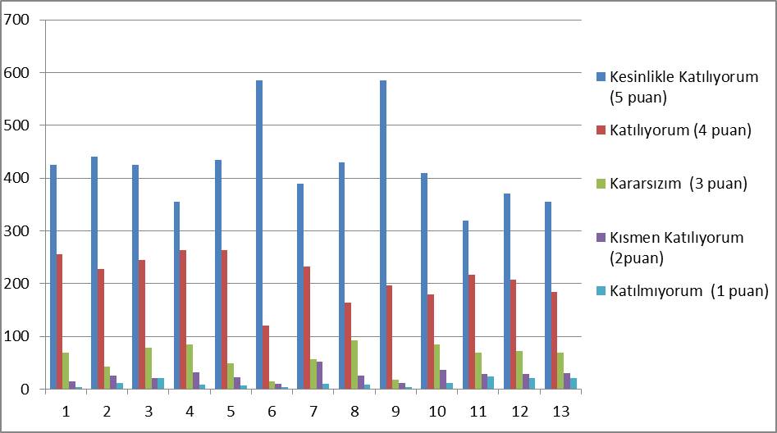

Sıra No | MADDELER | KATILMA DERECESİ
Sıra No | MADDELER | Kesinlikle Katılıyorum | Katılıyorum | Kararsızım | Kısmen Katılıyorum | Katılmıyorum
1 | İhtiyaç duyduğumda okul çalışanlarıyla rahatlıkla görüşebiliyorum. | 85 | 64 | 23 | 7 | 4
2 | Bizi ilgilendiren okul duyurularını zamanında öğreniyorum. | 88 | 57 | 14 | 13 | 11
3 | Öğrencimle ilgili konularda okulda rehberlik hizmeti alabiliyorum. | 85 | 61 | 26 | 10 | 20
4 | Okula ilettiğim istek ve şikâyetlerim dikkate alınıyor. | 71 | 66 | 28 | 16 | 8
5 | Öğretmenler yeniliğe açık olarak derslerin işlenişinde çeşitli yöntemler kullanmaktadır. | 87 | 66 | 16 | 11 | 6
6 | Okulda yabancı kişilere karşı güvenlik önlemleri alınmaktadır. | 117 | 30 | 5 | 5 | 4
7 | Okulda bizleri ilgilendiren kararlarda görüşlerimiz dikkate alınır. | 78 | 58 | 19 | 26 | 10
8 | E-Okul Veli Bilgilendirme Sistemi ile okulun internet sayfasını düzenli olarak takip ediyorum. | 86 | 41 | 31 | 13 | 9
9 | Çocuğumun okulunu sevdiğini ve öğretmenleriyle iyi anlaştığını düşünüyorum. | 117 | 49 | 6 | 6 | 4
10 | Okul, teknik araç ve gereç yönünden yeterli donanıma sahiptir. | 82 | 47 | 28 | 18 | 11
11 | Okul her zaman temiz ve bakımlıdır. | 64 | 57 | 23 | 14 | 24
12 | Okulun binası ve diğer fiziki mekânlar yeterlidir. | 74 | 52 | 24 | 14 | 20
13 | Okulumuzda yeterli miktarda sanatsal ve kültürel faaliyetler düzenlenmektedir. | 71 | 46 | 23 | 15 | 20

ÖĞRETMEN ANKET SONUCU
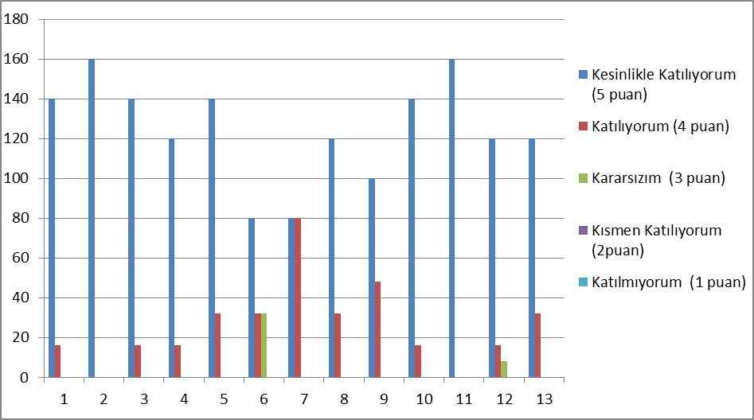

Sıra No | MADDELER | KATILMA DERECESİ
Sıra No | MADDELER | Kesinlikle Katılıyorum | Katılıyorum | Kararsızım | Kısmen Katılıyorum | Katılmıyorum
1 | Okulumuzda alınan kararlar, çalışanların katılımıyla alınır. | 28 | 4
2 | Kurumdaki tüm duyurular çalışanlara zamanında iletilir. | 32
3 | Her türlü ödüllendirmede adil olma, tarafsızlık ve objektiflik esastır. | 28 | 4
4 | Kendimi, okulun değerli bir üyesi olarak görürüm. | 24 | 8
5 | Çalıştığım okul bana kendimi geliştirme imkânı tanımaktadır. | 28 | 4
6 | Okul, teknik araç ve gereç yönünden yeterli donanıma sahiptir. | 16 | 8 | 8
7 | Okulda çalışanlara yönelik sosyal ve kültürel faaliyetler düzenlenir. | 24 | 8
8 | Okulda öğretmenler arasında ayrım yapılmamaktadır. | 24 | 8
9 | Okulumuzda yerelde ve toplum üzerinde olumlu etki bırakacak çalışmalar yapmaktadır. | 20 | 12
10 | Yöneticilerimiz, yaratıcı ve yenilikçi düşüncelerin üretilmesini teşvik etmektedir. | 28 | 4
11 | Yöneticiler, okulun vizyonunu, stratejilerini, iyileştirmeye açık alanlarını vs. çalışanlarla paylaşır. | 32
12 | Okulumuzda sadece öğretmenlerin kullanımına tahsis edilmiş yerler yeterlidir. | 24 | 4 | 4
13 | Alanıma ilişkin yenilik ve gelişmeleri takip eder ve kendimi güncellerim. | 24 | 8

